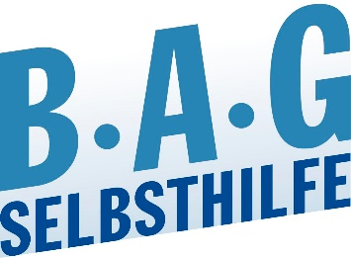
Pressemitteilung

Für Menschlichkeit und Vielfalt
BAG SELBSTHILFE beteiligt sich an Bündnis von mehr als 400 Organisationen
Düsseldorf/Berlin, 2. 03. 2021. Mit der gemeinsamen Erklärung zeigen zum Auftakt des Wahljahres 435 Verbände, Initiativen und Einrichtungen aus dem Bereich der Behindertenhilfe und der Sozialen Psychiatrie gemeinsam klare Haltung gegen Rassismus und Rechtsextremismus und warnen vor Hetze und Stimmungsmache rechter Akteur*innen wie der AfD und ähnlicher Bewegungen. Mit Sorge beobachten die Verbände, wie versucht wird, eine Stimmung zu erzeugen, die Hass und Gewalt nicht nur gegen Menschen mit Behinderung, psychischer oder physischer Krankheit schürt, sondern gegen alle, die sich für eine offene und vielfältige Gesellschaft engagieren.
„Wir treten ein für Menschlichkeit und Vielfalt. Und wir sind nicht alleine: Wir stehen für Millionen Menschen in Deutschland, die das Auftreten und die Ziele von Parteien wie der Alternative für Deutschland und anderer rechter Bewegungen entschieden ablehnen“, heißt es in der Erklärung. Die AfD habe vielfach gezeigt, dass sie in ihren Reihen Menschen- und Lebensfeindlichkeit dulde, sie fördere Nationalismus, Rechtspopulismus und Rechtsextremismus. Heute sei daher plötzlich „wieder an der Tagesordnung, was in Deutschland lange als überwunden galt“, warnen die Unterzeichnenden.
Die Mitzeichnenden, die von Organisationen der Selbsthilfe über Förder- und Inklusionsorganisationen bis zu Spitzenverbänden der Freien Wohlfahrtspflege reichen, zeigen sich entschlossen, Hass und Hetze entgegenzutreten: „Wir lassen nicht zu, dass in Deutschland eine Stimmung erzeugt wird, die unsere Gesellschaft spaltet“, heißt es in der Erklärung.
Durch Aufklärung, Beratung und öffentlichkeitswirksame Aktionen soll durch verschiedenste Aktivitäten der Unterzeichnenden „für eine menschliche und lebenswerte Zukunft für uns alle“ geworben werden. Ziel der Mitzeichnenden ist es, im Superwahljahr ein Zeichen für Demokratie zu setzen. Sie betonen, es komme auf jede Stimme an und fordern auf, zur Wahl zu gehen.
Unterzeichnet wurde die Erklärung unter anderem vom Sozialverband VdK Deutschland, dem Arbeiter-Samariter-Bund Deutschland, den Fachverbänden für Menschen mit Behinderung, dem Paritätischen Gesamtverband und der Deutschen Gesellschaft für Soziale Psychiatrie. Bislang wird die Erklärung bundesweit von weit mehr als 400 Verbänden, Initiativen und Einrichtungen mitgetragen.
Der gesamte Erklärungstext und die Liste der Mitzeichnungen sind online unter www.wir-fmv.org abrufbar.
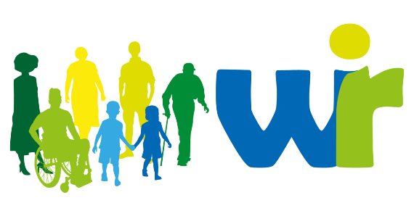 | WIR für Menschlichkeit und Vielfalt | #wfmv2021  www.wir-fmv.org  Zum Superwahljahr 2021 zeigen Hunderte von Verbänden, Initiativen und Einrichtungen eine klare Haltung mit der Aktion "WIR für Menschlichkeit und Vielfalt".
Kontakt für Presseanfragen: kontakt@wir-fmv.org
Stimmen der Unterstützer*innen der Erklärung für Menschlichkeit und Vielfalt sind in Zitatform unter www.wir-fmv.org/Stimmen abrufbar.
Dr. Martin Danner, Bundesgeschäftsführer der BAG SELBSTHILFE mahnt:
„Chronisch kranke und behinderte Menschen haben auch in Pandemiezeiten ein Recht auch Inklusion. Auch wenn sie eine Personengruppe sind, für die das Covid19 Virus eine erhöhte gesundheitliche Gefährdung darstellt, dürfen sie nicht aufgrund von falsch verstandenen Schutzüberlegungen über das notwendige Maß hinaus in ihrer Handlungsfreiheit eingeschränkt und damit diskriminiert werden. Eine Kernaufgabe der zukünftigen Regierung muss sein, stabile Unterstützungsstrukturen sowie eine rechtliche und tatsächliche Gleichstellung behinderter und chronisch kranker Menschen zu etablieren. Denn die Pandemie darf nicht zum Vorwand werden, den Weg zu einer inklusiven Gesellschaft nicht weiter konsequent zu beschreiten. Dafür wird sich die BAG SELBSTHILFE vehement einsetzen.“

Burga Torges
Referatsleitung Presse- und Öffentlichkeitsarbeit
BAG SELBSTHILFE e.V.
Bundesarbeitsgemeinschaft Selbsthilfe von Menschen mit Behinderung und chronischer Erkrankung und ihren Angehörigen
Kirchfeldstraße 149
40215 Düsseldorf
Fon: 0211 3100625
Fax: 0211 3100634
www.bag-selbsthilfe.de
burga.torges@bag-selbsthilfe.de

Die BAG SELBSTHILFE mit Sitz in Düsseldorf ist die Dachorganisation von 120 bundesweiten Selbsthilfeverbänden behinderter und chronisch kranker Menschen und ihrer Angehörigen. Darüber hinaus vereint sie 12 Landesarbeitsgemeinschaften und 7 außerordentliche Mitgliedsverbände.
Der BAG SELBSTHILFE sind somit mehr als 1 Million körperlich-, geistig-, sinnesbehinderte und chronisch kranke Menschen angeschlossen, die sowohl auf Bundes- und Landesebene tätig sind als auch auf lokaler Ebene in Selbsthilfegruppen und Vereinen vor Ort.
Selbstbestimmung, Selbstvertretung, Integration, Rehabilitation und Teilhabe behinderter und chronisch kranker Menschen sind die Grundsätze, nach denen die BAG SELBSTHILFE für die rechtliche und tatsächliche Gleichstellung behinderter und chronisch kranker Menschen in zahlreichen politischen Gremien eintritt.
__________________________________________________________________________

